Viernes
18
de diciembre

3° de Secundaria
Lengua Materna

¿En qué se parecen?

Aprendizaje esperado: Reconoce la utilidad de los medios electrónicos para la realización de trámites.

Énfasis: Analizar características y función de los formularios impresos electrónicos.

¿Qué vamos a aprender?

Conocerás la importancia de los formatos impresos y electrónicos que se usan en la vida diaria, ya sea para solicitar un servicio o realizar diversos trámites.

Toma notas de las dudas, inquietudes o dificultades que te surjan durante el desarrollo de la sesión.

Esto será de gran ayuda en la búsqueda de algunos formatos, así como el llenado de formularios.

Los formularios que has visto y llenado son los de inscripción a la escuela, a un club deportivo, a una casa de cultura o para solicitar un servicio, ya sea médico o de la biblioteca.

Probablemente también has descargado formularios electrónicos o los has completado en una plataforma, como, por ejemplo:

Al hacer la solicitud para el uso de algunas redes sociales o para tomar un curso a distancia.

Como buen observador que eres, ya has identificado que los formularios impresos y electrónicos tienen algunas diferencias.

¿Sabes cuáles son? Conocerás las principales diferencias entre los formularios impresos y electrónicos.

¿Qué hacemos?

Para iniciar recordarás para qué sirve un formulario y para esto ayudará el comentario de Guadalupe, una alumna de tercer grado de secundaria.

- Video 1. Guadalupe. Formularios
https://youtu.be/8K1L-6kAKB0

La palabra formulario se deriva de la palabra “formular” y consiste en un formato con espacios vacíos que debe ser completado con información que se precisa, y con una finalidad específica, como puede ser solicitar un empleo, un servicio, una inscripción, y éstos pueden ser impresos o electrónicos.

¿Recuerdas los formularios que has llenado?

¿Qué tipo de información solicitan?

¿Tienen alguna estructura?

¿En qué se diferencian los formularios impresos de los electrónicos?

Responde las preguntas con lo que se está abordando en la sesión, pero si ya tienes en mente tus respuestas, escríbelas en tu cuaderno.

En algunos meses terminaras la secundaria y solicitarás tu ingreso a una institución de educación media superior. Para ello tendrás que proporcionar una serie de datos personales, los cuales deberás registrar en un formulario, ya sea que lo completes a mano o en computadora.

Observa un ejemplo de un formulario impreso y la información que se solicita.

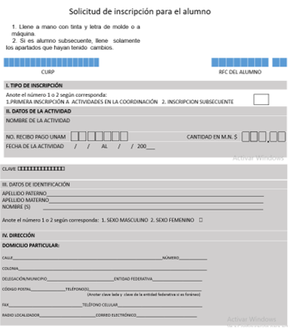
Este formulario es de preinscripción a bachillerato y la información que se solicita es: datos del alumno o alumna, nombre, fecha de nacimiento, sexo, CURP, lugar de nacimiento, número de hermanos y nivel en el que se encuentran estudiando, escuela de procedencia y tu correo electrónico.

También se solicita información del padre o tutor, pero igual de la madre o tutora; datos de emergencia y, finalmente, las firmas.

A partir del ejemplo, intenta responder a las siguientes preguntas:

¿Qué datos puedes llenar?
¿Con qué información no cuentas?
¿Cuál es la finalidad de solicitar datos de emergencia?
Anota tus respuestas, complementándolas al terminar la sesión

Observa un formulario electrónico. Es muy importante que observes y compares sus similitudes y diferencias. Observa las diferencias:

Cuenta con una barra de herramientas y una lista desplegable que presenta diversas opciones para que el usuario elija. También solicita contraseña para poder ingresar y registrar la información que se solicita. Las similitudes, en primer lugar: los datos que se registran tienen la misma finalidad con que se elabora el impreso, pero con la facilidad de hacer su llenado en línea.

Un formulario, como sabes, tiene un formato definido para que quien procesa la información pueda hacerlo de modo eficiente.

Cuando llenas un formulario electrónico, existen algunas ventajas: una es que el formulario llega directamente a su destinatario. Otra es que los mismos sistemas informáticos pueden clasificar y ordenar los datos, lo que facilita el procesamiento.

La segunda similitud entre los formularios impresos y los electrónicos es que cuentan con una estructura en apartados para el registro de la información.

En tercer lugar, ambos incluyen espacios en blanco, recuadros, es decir, elementos gráficos que cumplen una función específica.

El propósito fundamental del diseño de formularios digitales es suministrar medios estandarizados para el eficaz procesamiento de información administrativa, así como también crear un instrumento de actividad humana para registrar y pasar la información.

La creación de formularios puede hacerse en un texto normal, aunque muchas veces, sobre todo si se trata de un cuestionario, es recomendable hacerlo en una tabla. Por otra parte, y teniendo en cuenta que su destino es ser rellenado por más de un usuario, lo ideal es crear una plantilla que al abrirla se convierta en documento.

De esta forma se garantiza que el formulario base quede sin modificaciones para que se pueda continuar usando.

Los formularios electrónicos se realizan mediante la apertura de una barra de herramientas.

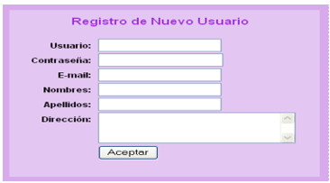

Como puedes observar, tiene dos tipos de recursos:

• Campo de texto: destinado a contener información escrita con el teclado. Puedes aplicar distintos formatos de texto (normal, numérico, fecha).
• Botón de acción: es un botón que, en este caso, permite realizar lo que en él se indica.

Cada una de las modalidades indicadas tiene una serie de opciones de configuración a las que se accede usando el botón Opciones de campos de formulario o haciendo doble clic sobre el campo insertado.

¿Son iguales todos los formatos de formularios?

De acuerdo con el formato que soporte esta información, puede ser un documento impreso, como los que se entregan en las oficinas públicas o se compran en las papelerías, o un soporte electrónico, como en los sitios de Internet. Ambos soportes dejan evidencia y respaldan los datos que son llenados por las personas que también son llamados usuarios.

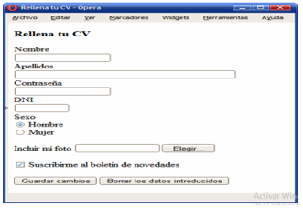

Los elementos gráficos, ¿qué finalidad tienen? (colores, líneas, dibujos, etcétera).

¿Cómo se destacan los títulos?
¿Cómo se organizan los apartados?
¿Cuál es la función de las casillas de verificación?
¿Cuáles son los botones de acción?, ¿qué permiten hacer?

Un aspecto que también es necesario considerar es que muchos formularios incluyen instrucciones muy específicas, por lo regular en un lenguaje claro y preciso: leyendas, notas o cualquier otro recurso para llamar la atención sobre aspectos importantes que facilitan el llenado.

Una característica que se puede perder de vista de los formularios electrónicos es que son interactivos porque permiten al usuario el llenando espacios o campos presionando botones, desplegando información preestablecida; algunos cuentan con un chat o un listado de preguntas frecuentes.

Al igual que los formularios impresos, en los formularios electrónicos también existen campos o espacios específicos que se deben llenar, complementar o seleccionar con la información requerida, según sea el caso.

En muchas oficinas de gobierno, si quieres hacer un trámite o solicitar algún servicio, como la obtención de la CURP, se debe llenar un determinado formulario.

Observa el siguiente formulario electrónico y lee los recuadros de información.

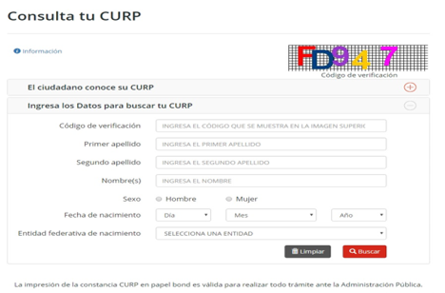

- Escribir un código de verificación, que generalmente se muestra en la pantalla. Estos códigos están diseñados para garantizar que son personas las que descargan la información y no sistemas automatizados, lo cual sería un riesgo para la información personal.
- Después vienen los espacios para llenar con apellidos paterno, materno y nombre(s).
- Sexo.
- Fecha de nacimiento.
- Entidad federativa (que es el estado en que naciste).
- Y se le da clic al botón de búsqueda.

Y así puedes obtener el formato de tu CURP para su impresión.

Las características de los formularios electrónicos son:

Las instrucciones y opciones están señaladas con especificaciones sobre la forma como se deben realizar, por ejemplo: “ingresa una clave de más de ocho dígitos”.

Las casillas para registrar información están diseñadas para cierto número de caracteres; por ejemplo, si se solicita la fecha de nacimiento, solamente aceptará seis caracteres (cuando sólo se ponen los dígitos finales del año), u ocho cuando se escribe el año completo.

Cuenta con campos con información determinada, por ejemplo, rangos de edad, país, nacionalidad, fechas, etcétera.

Asimismo, presentan iconos que tienen como función hacer más amigable la interfaz y que puedan ser interpretados por los usuarios.

Tienen la opción de imprimir o guardar con el propósito de que el usuario cuente con un respaldo de la información que registró en el formulario.

Los formularios se inician con la identificación de la persona (nombre, sexo, edad, entre otros) y luego realizan preguntas más complejas que permiten cumplir con los objetivos planteados.

Por eso los formularios siguen una secuencia, es decir, un orden que inicia con las preguntas más simples y culmina con las preguntas más complejas.

Los formularios y formatos electrónicos tienen la misma función de recabar datos, pero tienen varias ventajas sobre los formularios y formatos impresos, como:

Las técnicas de programación que generan un comportamiento inteligente durante la gestión de los datos.

Ofrecen pasos claros para el procesamiento de cada formulario, como la selección del formulario, la verificación y el almacenamiento de datos. Ahorran tiempo en el acceso a los datos.

Pueden incluir sistemas de detección de errores, así que cada formulario se puede adaptar al trámite en proceso y verificar en automático la validez de los datos cargados.

No hay problemas por escritura ilegible o por errores en la información. Además de que son fáciles de actualizar.

Tanto la Ley Federal de Protección de Datos Personales en Posesión de los Particulares como la Ley General de Protección de Datos Personales en Posesión de Sujetos Obligados requieren que los responsables, es decir, quienes deciden el tratamiento de los datos personales, deben incluir un aviso de privacidad cuando se recopilan datos en el formato que sea.

El aviso de privacidad debe notificar quién recopila los datos, con qué propósitos y las formas en que las personas pueden acceder, rectificar, cancelar o limitar la divulgación de los datos.

Los formularios son instrumentos o herramientas que permiten recolectar información, la cual posteriormente es utilizada para cumplir una gran variedad de objetivos. Pueden servir, por ejemplo, para conocer los síntomas de un paciente, para registrar los datos de un alumno, para recordar las características de un entrevistado, entre otras aplicaciones.

Los formularios representan un elemento que da agilidad en la búsqueda y la tramitación de todo tipo de documentación. Supone un ahorro económico e incluso una fuente de beneficios si se cobra por éste y, al mismo tiempo, supone, por ejemplo, desde el punto de vista de la administración, una uniformidad de criterio y de tramitación para todo el territorio.

Para una empresa o institución, la elaboración de formularios para todos sus departamentos también supone mayor rapidez tanto en su registro como en la tramitación del mismo.

Por otro lado, almacenar todos estos formularios también supone poder guardar información útil para mejorar el servicio y también para conocer las necesidades reales de los usuarios de la administración, institución o empresa.

Al final, lo que todas las personas necesitan cuando van a solicitar algo es rapidez, una tramitación fácil, y para quienes están a cargo de administrar, significa mucha mayor agilidad, ya que los usuarios van a solicitar una petición de un modo correcto, concreto y similar.

Existen infinidad de formularios para todo tipo de necesidades de cualquier persona: ya sea para un trámite personal, una baja o un alta laboral, una petición, la creación una empresa, etcétera.

Lo que sí es importante tener en cuenta es preguntar siempre en la zona de información cuál es el formulario que necesitaras en concreto para evitar rellenar uno que, al final, no te sirva para tu interés.

Uno de los formatos que tendrás que llenar en los próximos meses es la solicitud para tu examen al siguiente nivel educativo, observa el formulario de un concurso anterior para que lo conozcas y te vayas familiarizando con él.

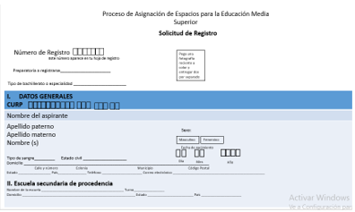

Su finalidad principal del formulario es almacenarlo y guardarlo para que quede registrado. Los formularios, sean del tipo que sean, se expiden para una solicitud. Es una forma muy sencilla y, sobre todo, rápida y concreta, y al mismo tiempo facilita la búsqueda y la tramitación de la petición que se realice.

- Video 2. Frida. Usos de formularios
https://youtu.be/L591cqHXogo

Como has observado, un formulario es un documento, ya sea físico o digital, creado con el propósito de que el usuario introduzca una serie de datos estructurados. Puedes encontrarte con distintos formularios fácilmente en tu día a día. Por ejemplo, en páginas de Internet, bancos, hospitales, escuelas, oficinas.

- Que están diseñados para un procedimiento específico.
- Deben ser sencillos y solicitar la información en orden secuencial.
- Deben tener espacio suficiente para llenar la información que solicitan.
- Deben estar codificados bajo algún esquema.
- Deben tener un diseño adecuado.
- La redacción sobre la solicitud de datos debe estar diseñada para reducir las posibilidades de error.
- Organizan la información gráficamente.
- Incluyen el logotipo o emblema de la organización que solicita la información.

El Reto de Hoy:

Realiza el siguiente reto en los próximos días.

Selecciona algunos formularios diferentes, impresos y digitales.

• Puede ser una solicitud de trabajo o una beca.
• Llena cada uno de los campos o espacios que se te solicitan.
• Organiza los formatos que recopilaste de acuerdo con la utilidad de cada uno de ellos.
• Analiza los formatos y explica los criterios por los que los escogiste.
• Identifica el tipo de documentos probatorios que deben incluirse o anexarse al llenar los formularios.
• Redacta un breve resumen sobre lo que cada uno de ellos contiene.

Este reto es para familiarizarte tanto con formatos impresos como con formularios electrónicos y su llenado.

Realiza búsquedas en Internet, asegurándote de que sean de sitios educativos, institucionales o gubernamentales, que son fáciles de reconocer por su terminación: .edu., o bien, .gob.mx.

¡Buen trabajo!
Gracias por tu esfuerzo.

